**UNIVERSIDAD MAYOR DE SAN ANDRÉS**

**FACULTAD DE CIENCIAS PURAS Y NATURALES**

**POSTGRADO EN INFÓRMATICA**

**DIPLOMADO EN EDUCACIÓN SUPERIOR CON APLICACIÓN DE TECNOLOGÍAS EMERGENTES E INTELIGENCIA ARTIFICIAL**

**MODALIDAD VIRTUAL**

**GESTIÓN 2025**

**MONOGRAFÍA DE GRADO**

**CRITERIO PROFESIONAL EN EL USO DE LA INTELIGENCIA ARTIFICIAL GENERATIVA PARA EL DESARROLLO DE SOFTWARE EN EDUCACIÓN SUPERIOR DEL CONTEXTO BOLIVIANO**

**POR:** LIC. ROLY LARICO MAMANI

**TUTOR:** M. SC. MARCELO PALMA SALAS

LA PAZ – BOLIVIA

Agosto, 2025

**ÍNDICE**

**CAPITULO 1 MARCO INTRODUCTORIO**

**MARCO INTRODUCTORIO** 4

**Tabla de estado de Arte** 2

**1.1.** **Antecedentes del Problema** 3

**1.2.** **Problema de Investigación** 4

***1.2.1.*** ***Formulación del Problema*** 4

**1.3.** **Justificación** 4

***1.3.1.*** ***Justificación Teórica*** 4

***1.3.2.*** ***Justificación Práctica*** 5

***1.3.3.*** ***Justificación Social*** 5

**1.4.** **Objeto de Estudio** 5

**1.5.** **Objetivos** 5

***1.5.1.*** ***Objetivo General*** 5

***1.5.2.*** ***Objetivos Específicos*** 5

**1.6.** **Alcances y Límites** 6

***1.6.1.*** ***Alcances*** 6

***1.6.2.*** ***Límites*** 6

**MARCO TEÓRICO** 7

**2.** **MARCO TEÓRICO** 8

**2.1.** **Inteligencia Artificial Generativa (IAG) en el Desarrollo de Software** 8

**2.1.1.** **Definición de IAG** 8

**2.1.2.** **Herramientas de IAG en desarrollo de software** 10

***2.1.3.*** **El paradigma del *vibe-coding*** 14

**2.1.4.** **Ingeniería de *prompts* como competencia técnica** 14

**2.2.** **Criterio Profesional en la Formación de Desarrolladores de Software** 14

**2.2.1.** **¿Qué es el criterio profesional?** 14

**2.2.2.** **Código de ética en la ingeniería de software** 14

**2.2.3.** **Competencias profesionales del futuro desarrollador** 14

**2.3.** **Calidad del Software y Estándares Internacionales** 14

**2.3.1.** **Importancia de la calidad en el desarrollo de software** 14

**2.3.2.** **Norma ISO/IEC 9126 y su evolución a ISO/IEC 25010** 14

**2.3.3.** **Evaluación crítica del código generado por IA** 14

**2.4.** **Enfoques Pedagógicos para la Integración Responsable de la IA** 14

**2.4.1.** **Aprendizaje Basado en Competencias (ABC)** 14

**2.4.2.** **Aprendizaje Basado en Proyectos (ABP)** 14

**2.4.3.** **Evaluación auténtica y rúbricas de criterio profesional** 14

**2.4.4.** **Alfabetización digital ética** 14

**Bibliografía** 14

**Tabla 1 Tabla Comparativa con otras Investigaciones** 5

**CAPÍTULO I**

**MARCO INTRODUCTORIO**

**INTRODUCCIÓN**

Hoy en día se ha podido observar un crecimiento exponencial en cuanto al uso de Inteligencia Artificial Generativa (IAG)[1] se refiere, y el contexto de la Educación Superior no es la excepción (González, 2022).

Particularmente en carreras universitarias orientadas a tecnología como ser Ciencias en Computación, Informática, Ingeniería de Sistemas; la IA generativa también sido un gran aporte en el sugerencia y corrección de código, de acuerdo con el blog en Datacamp, la Doctora Ana Rojo Echeburúa, especialista en IA y datos con doctorado en Matemáticas Aplicadas, menciona que: No hace muchos años, codificar significaba conocer los entresijos de los lenguajes de programación y escribir manualmente cada línea de código. Luego llegaron herramientas de autocompletado como ChatGPT, Gemini, Grok, GitHub-Copilot, Cursor, que ofrecían un poco de ayuda en el camino. Hoy, sin embargo, es posible construir software describiendo lo que quieres en lenguaje llano y dejando que la IA genere, pruebe y ajuste el código por ti. Un nombre para este nuevo enfoque es **vibe coding[2]**, un término introducido por Andrej Karpathy a principios de 2025. (Rojo-Echeburúa, 2025)

Bajo esta premisa surgen cuestionamientos de integridad académica, que nos hacen plantear las siguientes preguntas ¿Es plagio entregar un código generado por IA? ¿Es ético? ¿Quién es el autor del software: el estudiante que escribió el *prompt* o el modelo que generó el código? Estas preguntas no tienen respuestas simples de responder, pero sí exigen que las instituciones de educación superior hagan énfasis en la definición de nuevos marcos éticos y pedagógicos. No se trata de prohibir la IA, sino de enseñar a usarla con criterio profesional, es decir, que el estudiante no solo sepa *cómo* usarla, sino *cuándo*, *por qué* y *con qué responsabilidad* al momento de desarrollar software de calidad.

Es la finalidad de esta investigación fortalecer el criterio profesional en el uso de la IA generativa para el desarrollo de software en la educación superior, mediante la propuesta de lineamientos éticos, técnicos y pedagógicos que promuevan su integración responsable.

## **Tabla de estado de Arte**

**Tabla 1:** Tabla Comparativa con otras Investigaciones

|  |  |  |  |  |  |
| --- | --- | --- | --- | --- | --- |
| **Autor** | **Título** | **Impacto del Vive-Coding o IAG** | **Beneficios de la ISO 9126** | **Rúbricas que valoren el proceso de pensamiento** | **Lineamientos éticos, técnicos y pedagógicos** |
| Investigación de Roly Larico Mamani | Criterio Profesional En El Uso De La Inteligencia Artificial Generativa Para El Desarrollo De Software En Educación Superior | X | X | X | X |
| Dr. Ana Rojo-Echeburúa | ¿Qué es la codificación Vibe? Definición, herramientas, pros y contras | X | X |  |  |
| UNESCO, 2024 | Guía para la regulación de la IA en la educación |  |  |  | X |
| Investigación de René F. Kizilcec, Elaine Huber, Elena C. Papanastasiou | Perceived impact of generative AI on assessments: Comparing educator and student perspectives in Australia, Cyprus, and the United States | X |  |  | X |
| *Jelena Titko, Kaspars Steinbergs, Mourine Achieng, and Kristine Uzule* | Artificial Intelligence For Education And Research: Pilot Study On Perception Of Academic Staff | X |  |  | X |

1. **CAPÍTULO I MARCO INTRODUCTORIO**

## **Antecedentes del Problema**

Haciendo énfasis a las carreras universitarias como ser Ciencias en Computación o Informática, hace no muchos años aprender a programar requería un dominio profundo en lenguajes de programación como ser Java, C, C++, C#, PHP y también se requería la capacidad de escribir manualmente cada línea de código. Este proceso, aunque moroso y demandante, garantizaba en gran medida que los estudiantes adquieran una comprensión sólida de la lógica y los principios fundamentales de la ingeniería de software (Rojo-Echeburúa, 2025). Luego llegaron las herramientas basadas en modelos de lenguaje grande (LLM) como ChatGPT, Gemini, Grok, GitHub-Copilot, Cursor, entre otros, que ayudaron en gran manera el autocompletado de código y ofrecían ayuda en el camino. De esta manera, podemos observar que la IA Generativa ha transformado el desarrollo de software al facilitar la generación de código e inclusive la resolución de algoritmos. En este sentido, la IA generativa dio lugar a un nuevo paradigma de programar: el *Vibe-Coding.*

Según (Rojo-Echeburúa, 2025) en su blog de Datacamp, menciona que hoy en día es posible construir software describiendo lo que quieres en lenguaje llano y dejando que la IA genere, pruebe y ajuste el código por ti. Un nombre para este nuevo enfoque es **vibe-coding**, un término introducido por Andrej Karpathy[3] a principios de 2025. Pero, aunque la codificación vibrante promete velocidad y creatividad, también conlleva nuevos riesgos, desde una calidad de código inestable y lagunas de seguridad hasta el peligro de depender excesivamente de la IA.

En este sentido, se evidencia que si bien la IA Generativa trae consigo grandes beneficios, también se puede advertir una alta probabilidad de ausencia de criterios profesionales en los estudiantes de que cursan la carrera de informática. Por consiguiente, esto genera riesgos en la integridad académica y también vulnera los estándares de calidad y seguridad (ISO-9126) que debería tener todo sistema de información[4], sea este un aplicativo web o aplicativo móvil.

## **Problema de Investigación**

La IA Generativa ha mostrado muchos beneficios en la integración con la educación superior, específicamente en carreras de informática. Sin embargo, a pesar de sus avances, también presenta desafíos significativos como ser que los estudiantes de informática se ven expuestos al riesgo de caer en una dependencia excesiva de herramientas como ChatGPT, Gemini, Grok, GitHub-Copilot, Cursor, entre otros. Generando así un efecto adverso que puede reducir en gran manera el desarrollo de habilidades en programación, pensamiento lógico de los estudiantes. Asimismo, esta tendencia de usar el vibe-coding puede dar como resultado una mala calidad de código o código inestable, vulnerabilidades de seguridad y sobre todo una reducción en las competencias académicas del estudiante, al mismo tiempo de bloquear la capacidad de los estudiantes para innovar.

Por otra parte, surgen preocupaciones éticas como el plagio académico, la inexactitud en el contenido generado por la IA, situación que compromete la integridad académica. Pues, es preocupante que los estudiantes de informática se vean tentados a resolver tareas sin comprender el código que entregan, delegando tareas técnicas a algoritmos sin capacidad de juicio profesional. Esta dependencia advierte una amenaza con formar profesionales con conocimientos técnicos débiles en el área de desarrollo de software, incapaces de garantizar la seguridad, eficiencia y sostenibilidad de los sistemas que desarrollen.

### ***Formulación del Problema***

En base al problema de investigación se plantea la siguiente pregunta que refleja la formulación del problema:

¿Cómo se puede promover el uso profesional como criterio profesional de la inteligencia artificial generativa en el desarrollo de software en educación superior, asegurando que los futuros profesionales integren estas herramientas de manera ética, técnica y pedagógica, cumpliendo estándares de calidad como ISO 9126?

## **Justificación**

### ***Justificación Teórica***

La presente monografía aporta conocimiento sobre las buenas prácticas en la interacción con la IA Generativa y la educación superior, proponiendo bases conceptuales para el uso profesional y ético que se consideren pertinentes en el contexto educativo.

### ***Justificación Práctica***

En la práctica, esta investigación permitirá a docentes, instituciones y estudiantes comprender los riesgos de una dependencia acrítica de la IA generativa y, al mismo tiempo, aprovechar su potencial como herramienta pedagógica.

### ***Justificación Social***

La justificación social de esta investigación se sustenta en el argumento de que Bolivia, un país donde la industria tecnológica aún está en crecimiento, es de vital importancia fomentar la formación de profesionales en desarrollo de software competentes y éticos, lo cual es clave para el desarrollo nacional en el contexto tecnológico. Pues de lo contrario, un estudiante egresado que no entiende el código que entrega, o que no puede justificar decisiones técnicas, representa un riesgo para sistemas críticos en salud, educación, finanzas o gobierno.

## **Objeto de Estudio**

El objeto de estudio es el criterio profesional demostrado por estudiantes de educación superior en carreras de Informática al utilizar IA generativa en tareas de desarrollo de software, analizando sus prácticas, decisiones técnicas, niveles de comprensión del código generado y la formación ética recibida en su trayectoria universitaria.

## **Objetivos**

### ***Objetivo General***

Fortalecer el criterio profesional en el uso de la Inteligencia Artificial Generativa para el desarrollo de software en materias de programación de la Carrera de Informática de la Universidad Mayor de San Andrés, mediante la propuesta de lineamientos éticos, técnicos y pedagógicos que promuevan su integración responsable garantizando la calidad de software conforme a la ISO 9126.

### ***Objetivos Específicos***

* Identificar los beneficios y riesgos asociados al uso de IA generativa en la formación de estudiantes de informática, particularmente en términos de calidad, seguridad y mantenibilidad del software.
* Demostrar el impacto negativo que tiene el uso inadecuado del vibe-coding y cómo este puede afectar el desarrollo del pensamiento lógico, la creatividad y las competencias profesionales de los futuros programadores.
* Promover la ingeniería de promts[5] eficientes para la generación de código de calidad alineados la ISO 9126
* Proponer rúbricas de evaluación que valoren el proceso de pensamiento, no solo el producto.

## **Alcances y Límites**

### ***Alcances***

* El estudio se enfoca en estudiantes de carreras de informática, ingeniería de sistemas y afines en universidades públicas y privadas donde hay mayor oferta académica en tecnología.
* Se aborda el uso de IA generativa textual aplicada específicamente a la programación (ChatGPT, Gemini, Grok, GitHub-Copilot)
* Se abordan aspectos **formativos, éticos y de calidad de software**, destacando la importancia del pensamiento crítico, la seguridad y la mantenibilidad en el código.
* La propuesta final incluye una guía de criterios profesionales aplicable a docentes, estudiantes e instituciones educativas.

### ***Límites***

* La investigación **no abarcará** el uso de la IAG en otras áreas de estudio, como la medicina o el derecho
* No se realiza un análisis técnico profundo de algoritmos internos de IA ni un estudio de ingeniería inversa de las herramientas LLM (ChatGPT, Gemini, Grok, GitHub-Copilot).
* Al tratarse de un fenómeno reciente, algunas referencias pueden provenir de literatura gris (blogs académicos, reportes técnicos), complementada con fuentes indexadas y de organismos internacionales.
* La recolección de datos (encuestas, entrevistas) puede estar limitada por el acceso a instituciones o muestras representativas.

**CAPÍTULO II**

**MARCO TEÓRICO**

# **MARCO TEÓRICO**

## **Inteligencia Artificial Generativa (IAG) en el Desarrollo de Software**

### **Definición de IAG**

De acuerdo con la página oficial de (Amazon Web Services, 2024) menciona que la IA generativa, o IA gen, es un tipo de inteligencia artificial (IA) capaz de crear nuevos contenidos e ideas, como imágenes y videos, así como de volver a utilizar aquello que sabe para resolver nuevos problemas.

Por otra parte, un grande de la industria tecnológica (Red Hat, 2025) menciona que la Inteligencia Artificial Generativa es un tipo de tecnología que crea contenido nuevo a partir de los modelos de deep learning (aprendizaje profundo) que están entrenados con conjuntos grandes de datos. Los modelos de IA generativa se utilizan para generar datos nuevos, lo cual la diferencia de los modelos de IA discriminativa, que se usan para clasificar datos en función de las diferencias. En la actualidad, las aplicaciones con esta tecnología se utilizan para generar textos, imágenes, código y mucho más.

**La IAG en el Desarrollo de Software**

Otra empresa especializada en hardware y sofware (IBM, 2024) menciona en su página principal que la IA, en particular la IA generativa y los modelos de lenguaje grandes (LLM), agilizan el ciclo de desarrollo automatizando los pasos clave. La IAG tiene un impacto significativo en la generación de código.

Seguidamente, se menciona las ventajas de la IAG en el contexto del desarrollo de software, pues, según (IBM, 2024) el autocompletado impulsado por IA y la síntesis de código mejoran aún más la productividad al predecir las siguientes líneas de código o incluso generar funciones enteras. Esta capacidad acelera la programación, reduce el error humano y permite a los desarrolladores centrarse en tareas más complejas y creativas en lugar del código repetitivo.

Ciertamente, IBM da a conocer las grandes ventajas de la IAG en el desarrollo de software. Sin embargo, CARMATEC, una empresa de transformación digital con más de 22 años de experiencia en el rubro menciona en uno de sus blogs que:

A pesar de su potencial, la IA generativa también presenta retos y problemas éticos:

* **Seguridad**: La capacidad de generar contenidos realistas plantea problemas de seguridad, como la creación de deepfakes y medios sintéticos utilizados con fines maliciosos.
* **Propiedad intelectual**: El uso de contenidos generados por IA plantea cuestiones sobre la titularidad y los derechos de propiedad intelectual, especialmente en las industrias creativas
* **Transparencia**: Comprender e interpretar las decisiones tomadas por los modelos generativos es todo un reto, por lo que es necesario desarrollar métodos que mejoren la transparencia y la interpretabilidad. (CarmaTec, 2024)

**¿Cuáles son las limitaciones de la IA generativa?**

A pesar de sus avances, los sistemas de IA generativa suelen producir información inexacta o engañosa. Utilizan patrones y datos en los que fueron entrenados y pueden reflejar sesgos o imprecisiones inherentes en los datos. (Amazon Web Services, 2024)

***Seguridad***

Los problemas de privacidad y seguridad de los datos surgen al utilizar datos patentados para la personalización de modelos de IA generativa. Se deben trabajar para garantizar que las herramientas de IA generativa generen respuestas que limiten el acceso no autorizado a datos privados.

***Costo***

El entrenamiento y la ejecución de modelos de IA generativa requieren importantes recursos computacionales. Utilizar modelos de IA generativa basados en la nube son más accesibles y asequibles que intentar crear nuevos modelos desde cero.

***Capacidad de explicación***

Debido a su naturaleza compleja y opaca, los modelos de IA generativa se suelen considerar cajas negras. Es un desafío comprender cómo estos modelos llegan a resultados específicos. Mejorar la capacidad de interpretación y la transparencia es esencial para aumentar la confianza y la adopción. (Amazon Web Services, 2024)

### **Herramientas de IAG en desarrollo de software**

Una vez entendido lo que es la IAG, a continuación, se mostrará las diversas herramientas de IAG que son utilizadas en el contexto del desarrollo de software:

**Cursor**:

De acuerdo con la documentación oficial de su página, Cursor es un editor de código con IA que entiende tu base de código y te ayuda a programar más rápido con lenguaje natural. Describe lo que quieres construir o cambiar y Cursor generará el código por ti. (Cursor, 2025)

En otras palabras, es un IDE basado en VS Code pero potenciado para IAG; entiende el proyecto completo, soporta *la comprensión y análisis de varios archivos*, sugerencias contextuales profundas y "chat" con el proyecto.



**GitHub Copilot:**

Se podría decir que es la competencia de Cursor y quizás la alternativa más conocida, pues, funciona como un asistente de autocompletado y sugerencias de líneas de código en base al contexto del proyecto, funciones completas o incluso soluciones basadas en comentarios o patrones en tu código. De hecho, en su página oficial menciona que GitHub Copilot transforma la experiencia del desarrollador. Con el respaldo de los líderes en IA, GitHub Copilot ofrece asistencia contextualizada durante todo el ciclo de vida del desarrollo de software, desde la finalización de código y la asistencia por chat en el IDE hasta explicaciones de código y respuestas a documentos en GitHub. (GitHub, 2025)

GitHub Copilot permite a los desarrolladores centrarse más en la resolución de problemas y la colaboración, y dedicar menos esfuerzo a las tareas rutinarias y repetitivas. Por eso, los desarrolladores que usan GitHub Copilot reportan hasta un 75 % más de satisfacción con su trabajo que quienes no lo usan, y son hasta un 55 % más productivos escribiendo código sin sacrificar la calidad. Todo esto se traduce en desarrolladores comprometidos que entregan software de calidad con mayor rapidez. (GitHub, 2025)



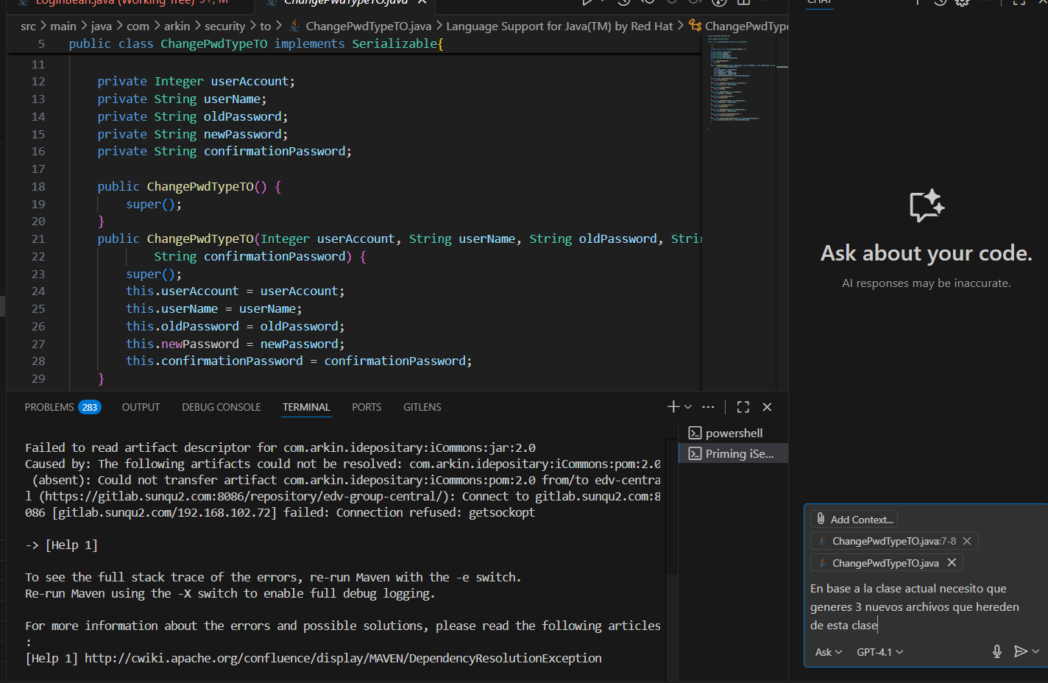

**Vercel:**

Esta herramienta, ideal para prototipado rápido, permite construir aplicaciones web full-stack directamente en el navegador utilizando tecnología de contenedores web. Aunque no es un editor de código tradicional, utiliza IAG para acelerar la creación de prototipos.



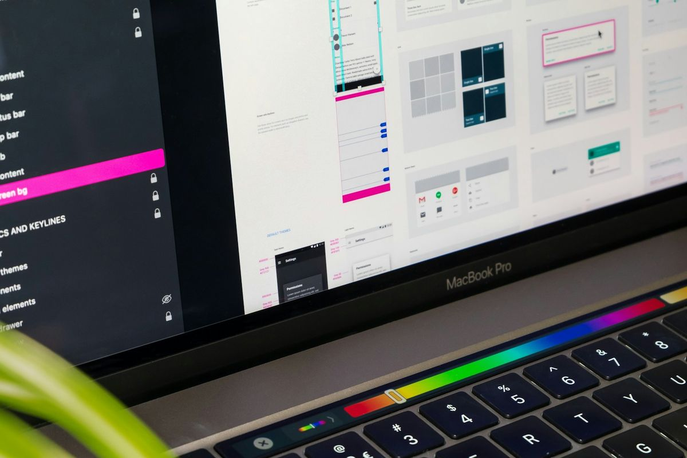

**ChatGPT (OpenAI)**

* **Origen/Empresa:** Desarrollado por **OpenAI** (EE. UU.), lanzado en 2022.
* **Diferenciador:**
  + Amplio soporte de lenguajes de programación.
  + Puede generar proyectos enteros, refactorizar, explicar código y sugerir buenas prácticas.
  + Tiene memoria contextual (según la versión: GPT-4/4o/5) para comprender proyectos grandes.
  + Integra código ejecutable en **ChatGPT Code Interpreter** (ahora *Python Advanced Data Analysis*).
* **Modelo:** Freemium → versión gratuita con GPT-3.5/4o-mini y versión de pago (ChatGPT Plus/Pro) con GPT-4, GPT-5 y funciones avanzadas.

**2. Claude (Anthropic)**

* **Origen/Empresa:** Creado por **Anthropic** (startup fundada en 2021 por ex-miembros de OpenAI, EE. UU.).
* **Diferenciador:**
  + Reconocido por su **gran ventana de contexto** (hasta millones de tokens), lo que permite “alimentarlo” con repositorios enteros.
  + Muy fuerte en **explicación y razonamiento**: ideal para entender código legado, migraciones o documentación.
  + Utiliza **Constitutional AI** (entrenado con reglas explícitas de seguridad y ética).
* **Modelo:** Freemium → Claude.ai gratuito (con Sonnet 3.5 limitado), planes de pago para Claude Pro (Anthropic) y a través de Amazon Bedrock.

### **El paradigma del *vibe-coding***

**¿Qué es el Vibe-Coding?**

En la página de Goolge Cloud, entre sus diversos artículos, tocan un tema bastante interesante que esl Vibe-Coding, en el cual menciona que el vibe coding es una práctica emergente de desarrollo de software que usa Inteligencia Artificial (IA) para generar código funcional a partir de instrucciones de lenguaje natural, lo que acelera el desarrollo y hace que la creación de apps sea más accesible, especialmente para quienes tienen poca experiencia en programación. (Google, 2025)



### **Ingeniería de *prompts* como competencia técnica**

## **Criterio Profesional en la Formación de Desarrolladores de Software**

### **¿Qué es el criterio profesional?**

### **Código de ética en la ingeniería de software**

### **Competencias profesionales del futuro desarrollador**

## **Calidad del Software y Estándares Internacionales**

### **Importancia de la calidad en el desarrollo de software**

### **Norma ISO/IEC 9126 y su evolución a ISO/IEC 25010**

### **Evaluación crítica del código generado por IA**

## **Enfoques Pedagógicos para la Integración Responsable de la IA**

### **Aprendizaje Basado en Competencias (ABC)**

### **Aprendizaje Basado en Proyectos (ABP)**

### **Evaluación auténtica y rúbricas de criterio profesional**

### **Alfabetización digital ética**

# **Bibliografía**

Amazon Web Services. (2024). *https://aws.amazon.com/*. Obtenido de https://aws.amazon.com/es/what-is/generative-ai/

CarmaTec. (8 de Agosto de 2024). *https://www.carmatec.com/*. Obtenido de https://www.carmatec.com/es_mx/blog/como-puede-ayudar-la-inteligencia-artificial-generativa-al-desarrollo-de-aplicaciones/

Cursor. (2025). *https://docs.cursor.com*. Obtenido de https://docs.cursor.com/es/welcome

Francisco J. Kroff, D. F. (2024). Inteligencia Artificial en la educación universitaria: Innovaciones, desafíos y oportunidades. *Revista Espacios*.

GitHub. (2025). *https://github.com*. Obtenido de https://github.com/features/copilot

González, D. M. (2022). Uso responsable de la inteligencia artificial en estudiantes universitarios: Una mirada recnoética. *https://revista.redipe.org/*, 7.

IBM. (7 de Octubre de 2024). *https://www.ibm.com/*. Obtenido de https://www.ibm.com/mx-es/think/topics/ai-in-software-development

Red Hat. (2025). *https://www.redhat.com/*. Obtenido de https://www.redhat.com/es/topics/ai/what-is-generative-ai

Rojo-Echeburúa, D. A. (28 de Abril de 2025). *datacamp.* Obtenido de https://www.datacamp.com/es/blog/vibe-coding

UNESCO. (2024). *Guía para el uso de IA generativa en educación e investigación*. Obtenido de https://www.unesco.org/es/articles/guia-para-el-uso-de-ia-generativa-en-educacion-e-investigacion

1. **Inteligencia Artificial Generativa**: Es un tipo de inteligencia artificial que crea nuevo contenido original, como texto, imágenes, audio, video y código, a partir de patrones aprendidos de datos de entrenamiento
2. **Vibe-Coding:** es una nueva práctica de desarrollo de software que se centra en usar la inteligencia artificial para generar código a partir de instrucciones en lenguaje natural, en lugar de escribir código manualmente
3. **Andrej Karpathy**: Científico experto en IA cofundador de OpenAI, director senior de IA en Tesla.
4. **Sistema de Información**: es un conjunto organizado de elementos que trabajan juntos para recopilar, procesar, almacenar y distribuir información con el fin de apoyar las operaciones, la gestión y la toma de decisiones en una organización.
5. **Prompt**: es una instrucción, pregunta o texto inicial que se le da a un modelo de IA generativa para que genere una respuesta o contenido específico